Juego Jill

# Personaje principal

Controlamos a Jill, una bartender de un local llamado VA-11 Hall-A. Mitad francesa, fumadora activa. Odia a los perros, porque le gustan los gatos.

# HUB de niveles

Acá está el hub de niveles, en donde se pueden acceder a los niveles a través del SceneManager

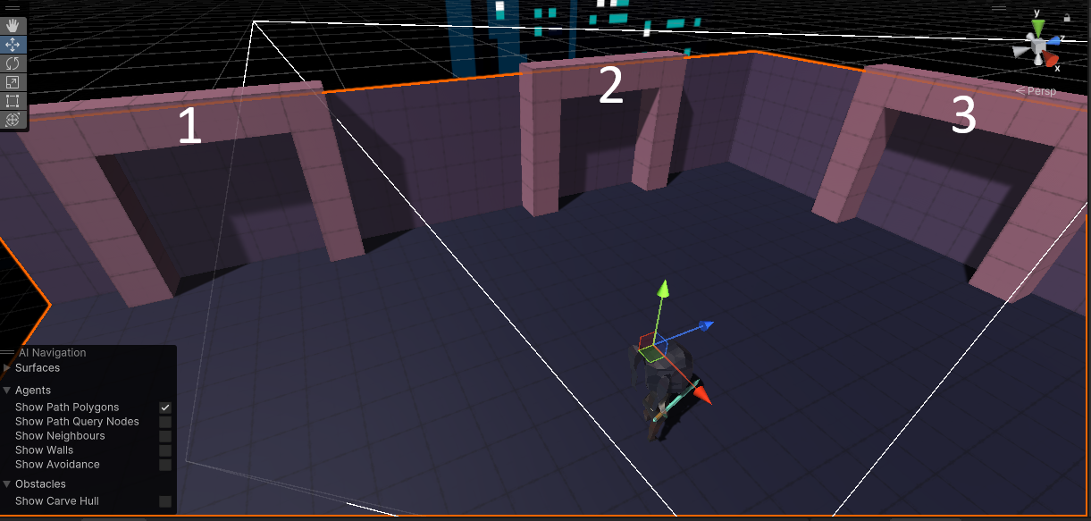

# Enemigos

Los enemigos son perros Shiba que tienen lentes, están basados en el juego original, al tocarlos Jill pierde vida y el perro muere. Estos patrullan plataformas, para el nivel 3, si Jill está dentro del rango de visión de los perros, la persiguen hasta que la alcanzan.

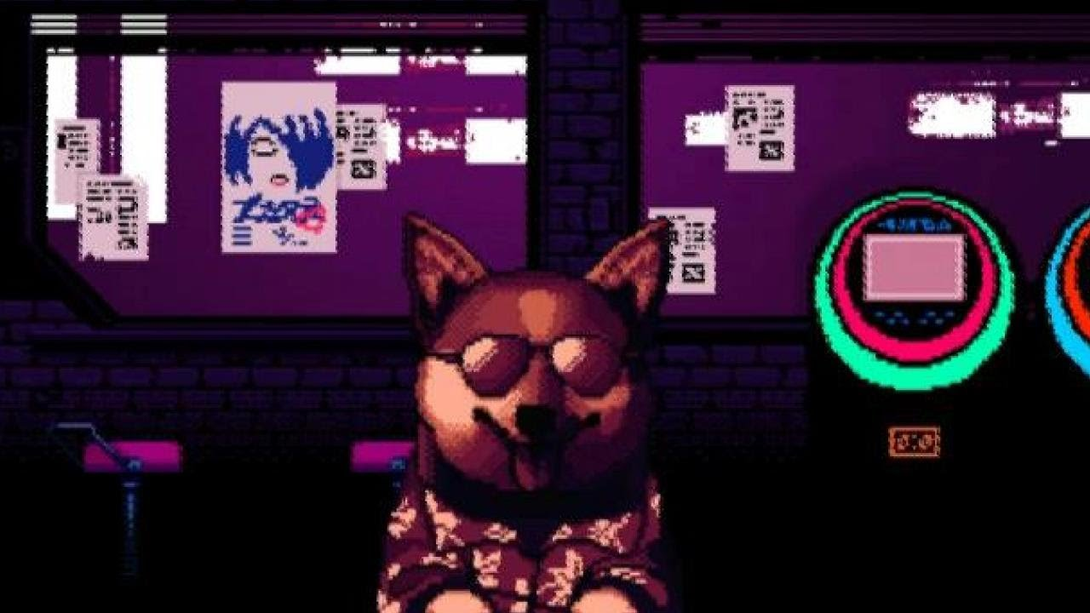

# Estética

Los colores seleccionados son tonalidades moradas, muy propias del juego base

Para ambientar aun más, el skybox es la Glitch City, la ciudad en la que se basa el juego

